第20天 集合

# Map接口

## Map接口概述

我们通过查看Map接口描述，发现Map接口下的集合与Collection接口下的集合，它们存储数据的形式不同，如下图。

* Collection中的集合，元素是孤立存在的（理解为单身），向集合中存储元素采用一个个元素的方式存储。
* Map中的集合，元素是成对存在的(理解为夫妻)。每个元素由键与值两部分组成，通过键可以找对所对应的值。
* Collection中的集合称为单列集合，Map中的集合称为双列集合。
* 需要注意的是，Map中的集合不能包含重复的键，值可以重复；每个键只能对应一个值。
* Map中常用的集合为HashMap集合、LinkedHashMap集合。

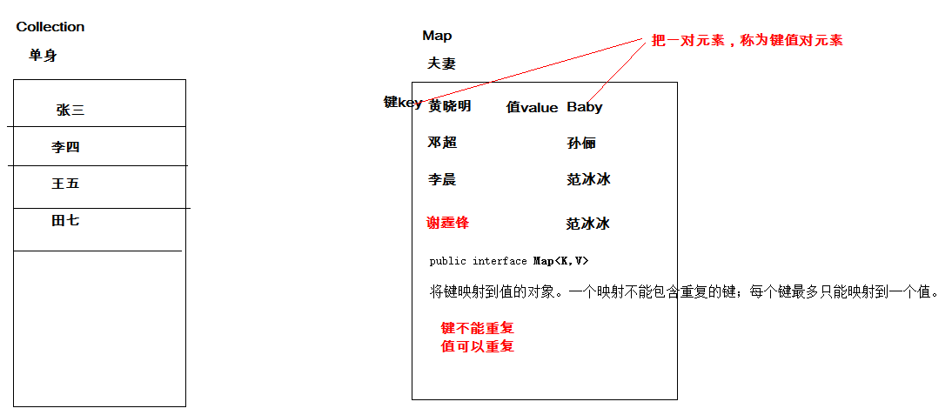

## Map接口中常用集合概述

通过查看Map接口描述，看到Map有多个子类，这里我们主要讲解常用的HashMap集合、LinkedHashMap集合。

* **HashMap<K,V>**：存储数据采用的哈希表结构，元素的存取顺序不能保证一致。由于要保证键的唯一、不重复，需要重写键的hashCode()方法、equals()方法。
* **LinkedHashMap<K,V>**：HashMap下有个子类LinkedHashMap，存储数据采用的哈希表结构+链表结构。通过链表结构可以保证元素的存取顺序一致；通过哈希表结构可以保证的键的唯一、不重复，需要重写键的hashCode()方法、equals()方法。
* **注意**：Map接口中的集合都有两个泛型变量<K,V>,在使用时，要为两个泛型变量赋予数据类型。两个泛型变量<K,V>的数据类型可以相同，也可以不同。

## Map接口中的常用方法

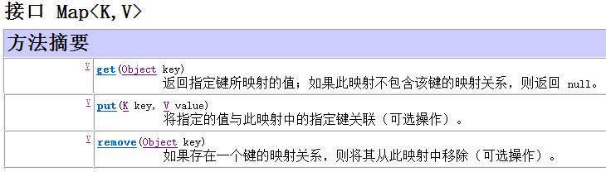

* put方法：将指定的键与值对应起来，并添加到集合中
  + 方法返回值为键所对应的值

使用put方法时，若指定的键(key)在集合中没有，则没有这个键对应的值，返回null，并把指定的键值添加到集合中；

使用put方法时，若指定的键(key)在集合中存在，则返回值为集合中键对应的值（该值为替换前的值），并把指定键所对应的值，替换成指定的新值。

* get方法：获取指定键(key)所对应的值(value)
* remove方法：根据指定的键(key)删除元素，返回被删除元素的值(value)。

Map接口的方法演示

**public** **class** MapDemo {

**public** **static** **void** main(String[] args) {

//创建Map对象

Map<String, String> map = **new** HashMap<String,String>();

//给map中添加元素

map.put("星期一", "Monday");

map.put("星期日", "Sunday");

System.*out*.println(map); // {星期日=Sunday, 星期一=Monday}

//当给Map中添加元素，会返回key对应的原来的value值，若key没有对应的值，返回null

System.*out*.println(map.put("星期一", "Mon")); // Monday

System.*out*.println(map); // {星期日=Sunday, 星期一=Mon}

//根据指定的key获取对应的value

String en = map.get("星期日");

System.*out*.println(en); // Sunday

//根据key删除元素,会返回key对应的value值

String value = map.remove("星期日");

System.*out*.println(value); // Sunday

System.*out*.println(map); // {星期一=Mon}

}

}

## Map集合遍历键找值方式

键找值方式：即通过元素中的键，获取键所对应的值

操作步骤与图解：

1.获取Map集合中所有的键，由于键是唯一的，所以返回一个Set集合存储所有的键



2.遍历键的Set集合，得到每一个键

3.根据键，获取键所对应的值

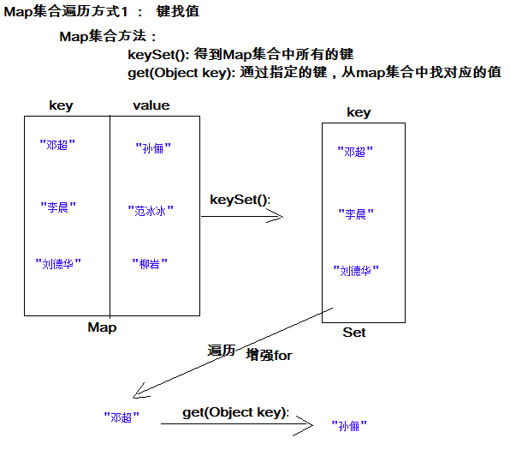

代码演示：

**public** **class** MapDemo {

**public** **static** **void** main(String[] args) {

//创建Map对象

Map<String, String> map = **new** HashMap<String,String>();

//给map中添加元素

map.put("邓超", "孙俪");

map.put("李晨", "范冰冰");

map.put("刘德华", "柳岩");

//获取Map中的所有key

Set<String> keySet = map.keySet();

//遍历存放所有key的Set集合

Iterator<String> it =keySet.iterator();

**while**(it.hasNext()){

//得到每一个key

String key = it.next();

//通过key获取对应的value

String value = map.get(key);

System.*out*.println(key+"="+value);

}

}

}

## Entry键值对对象

在Map类设计时，提供了一个嵌套接口：Entry。Entry将键值对的对应关系封装成了对象。即键值对对象，这样我们在遍历Map集合时，就可以从每一个键值对（Entry）对象中获取对应的键与对应的值。

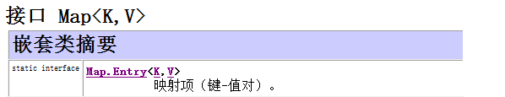

* Entry是Map接口中提供的一个静态内部嵌套接口。

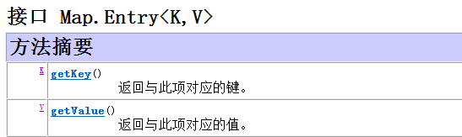

* getKey()方法：获取Entry对象中的键
* getValue()方法：获取Entry对象中的值

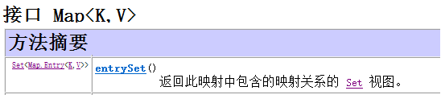

* entrySet()方法：用于返回Map集合中所有的键值对(Entry)对象，以Set集合形式返回。

## Map集合遍历键值对方式

键值对方式：即通过集合中每个键值对(Entry)对象，获取键值对(Entry)对象中的键与值。

操作步骤与图解：

1.获取Map集合中，所有的键值对(Entry)对象，以Set集合形式返回。



2.遍历包含键值对(Entry)对象的Set集合，得到每一个键值对(Entry)对象

3.通过键值对(Entry)对象，获取Entry对象中的键与值。

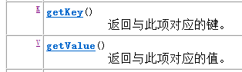

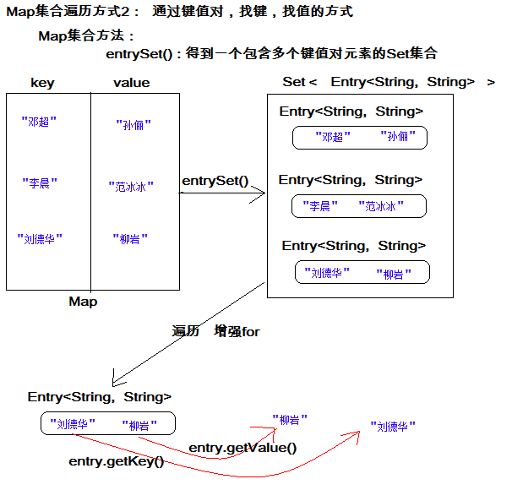

**public** **class** MapDemo {

**public** **static** **void** main(String[] args) {

//创建Map对象

Map<String, String> map = **new** HashMap<String,String>();

//给map中添加元素

map.put("邓超", "孙俪");

map.put("李晨", "范冰冰");

map.put("刘德华", "柳岩");

//获取Map中的所有key与value的对应关系

Set<Map.Entry<String,String>> entrySet = map.entrySet();

//遍历Set集合

Iterator<Map.Entry<String,String>> it =entrySet.iterator();

**while**(it.hasNext()){

//得到每一对对应关系

Map.Entry<String,String> entry = it.next();

//通过每一对对应关系获取对应的key

String key = entry.getKey();

//通过每一对对应关系获取对应的value

String value = entry.getValue();

System.*out*.println(key+"="+value);

}

}

}

注意：Map集合不能直接使用迭代器或者foreach进行遍历。但是转成Set之后就可以使用了。

## HashMap存储自定义类型键值

练习：每位学生（姓名，年龄）都有自己的家庭住址。那么，既然有对应关系，则将学生对象和家庭住址存储到map集合中。学生作为键, 家庭住址作为值。

注意，学生姓名相同并且年龄相同视为同一名学生。

* 学生类

**public** **class** Student {

**private** String name;

**private** **int** age;

//编写构造方法，文档中已省略

//编写get,set方法，文档中已省略

//编写toString方法，文档中已省略

}

* 测试类

**public** **class** HashMapTest {

**public** **static** **void** main(String[] args) {

//1,创建hashmap集合对象。

Map<Student,String> map = **new** HashMap<Student,String>();

//2,添加元素。

map.put(**new** Student("lisi",28), "上海");

map.put(**new** Student("wangwu",22), "北京");

map.put(**new** Student("zhaoliu",24), "成都");

map.put(**new** Student("zhouqi",25), "广州");

map.put(**new** Student("wangwu",22), "南京");

//3,取出元素。键找值方式

Set<Student> keySet = map.keySet();

**for**(Student key : keySet){

String value = map.get(key);

System.***out***.println(key.toString()+"....."+value);

}

//取出元素。键值对方式

Set<Map.Entry<Student, String>> entrySet = map.entrySet();

**for** (Map.Entry<Student, String> entry : entrySet) {

Student key = entry.getKey();

String value = entry.getValue();

System.***out***.println(key.toString()+"....."+value);

}

}

}

* 当给HashMap中存放自定义对象时，如果自定义对象作为key存在，这时要保证对象唯一，必须复写对象的hashCode和equals方法(如果忘记，请回顾HashSet存放自定义对象)。
* 如果要保证map中存放的key和取出的顺序一致，可以使用LinkedHashMap集合来存放。

## 静态导入

在导包的过程中我们可以直接导入静态部分，这样某个类的静态成员就可以直接使用了。在源码中经常会出现静态导入。

静态导入格式：

import static XXX.YYY; 导入后YYY可直接使用。

例如：Map.Entry的访问，简化后为Entry

import static java.util.Map.Entry;

**public** **class** HashMapTest {

**public** **static** **void** main(String[] args) {

//1,创建hashmap集合对象。

Map<Student,String> map = **new** HashMap<Student,String>();

//取出元素。键值对方式

//Set<Map.Entry<Student, String>> entrySet = map.entrySet();

Set<Entry<Student, String>> entrySet = map.entrySet();

//for (Map.Entry<Student, String> entry : entrySet) {

**for** (Entry<Student, String> entry : entrySet) {

Student key = entry.getKey();

String value = entry.getValue();

System.***out***.println(key.toString()+"....."+value);

}

}

}

## 可变参数

在JDK1.5之后，如果我们定义一个方法需要接受多个参数，并且多个参数类型一致，我们可以对其简化成如下格式：

修饰符 返回值类型 方法名(参数类型**...** 形参名){ }

其实这个书写完全等价与

修饰符 返回值类型 方法名(参数类型[] 形参名){ }

只是后面这种定义，在调用时必须传递数组，而前者可以直接传递数据即可。

jdk1.5以后。出现了简化操作。**...** 用在参数上，称之为可变参数。

同样是代表数组，但是在调用这个带有可变参数的方法时，不用创建数组(这就是简单之处)，直接将数组中的元素作为实际参数进行传递，其实编译成的class文件，将这些元素先封装到一个数组中，在进行传递。这些动作都在编译.class文件时，自动完成了。

代码演示：

**public** **class** ParamDemo {

**public** **static** **void** main(String[] args) {

**int**[] arr = {21,89,32};

**int** sum = *add*(arr);

System.*out*.println(sum);

sum = *add*(21,89,32);//可变参数调用形式

System.*out*.println(sum);

}

//JDK1.5之后写法

**public** **static** **int** add(**int**...arr){

**int** sum = 0;

**for** (**int** i = 0; i < arr.length; i++) {

sum += arr[i];

}

**return** sum;

}

//原始写法

/*

public static int add(int[] arr) {

int sum = 0;

for (int i = 0; i < arr.length; i++) {

sum += arr[i];

}

return sum;

}

*/

}

* 上述add方法在同一个类中，只能存在一个。因为会发生调用的不确定性

注意：如果在方法书写时，这个方法拥有多参数，参数中包含可变参数，可变参数一定要写在参数列表的末尾位置。

## Collections集合工具类

Collections是集合工具类，用来对集合进行操作。部分方法如下：

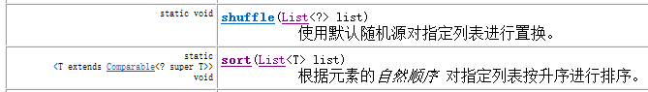

* public static <T> void sort(List<T> list) // 集合元素排序

//排序前元素list集合元素 [33,11,77,55]

Collections.sort( list );

//排序后元素list集合元素 [11,33,55,77]

* public static void shuffle(List<?> list) // 集合元素存储位置打乱

//list集合元素 [11,33,55,77]

Collections.shuffle( list );

//使用shuffle方法后，集合中的元素为[77,33,11,55]，每次执行该方法，集合中存储的元素位置都会随机打乱

## 集合嵌套

集合嵌套并不是一个新的知识点，仅仅是集合内容又是集合，如Collection集合嵌套、Collection集合与Map集合相互嵌套、Map集合嵌套。

* ArrayList嵌套 ArrayList

ArrayList< ArrayList<String> >

Collection< ArrayList<Integer> >

* Map嵌套 ArrayList

HashMap<String, ArrayList<Person>>

ArrayList< HashMap<String, String>>

* Map集合嵌套

HashMap<String, HashMap<String,String>>

HashMap<String, HashMap<Person,String>>

## 集合继承体系的面向对象思想

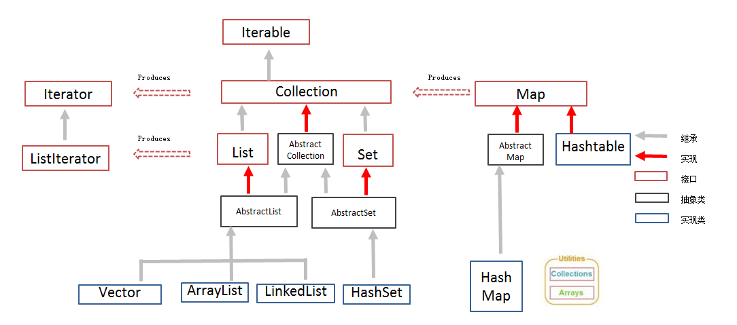

* 接口：用来明确所有集合中该具有的功能，相当于在定义集合功能标准；
* 抽象类：把多个集合中功能实现方式相同的方法，抽取到抽象类实现，具体集合不再遍写，继承使用即可；
* 具体类：继承抽象类，实现接口，重写所有抽象方法，达到具备指定功能的集合。每个具体集合类，根据自身的数据存储结构方式，对接口中的功能方法，进行不同方式的实现。

# 模拟斗地主洗牌发牌

## 案例介绍

按照斗地主的规则，完成洗牌发牌的动作。

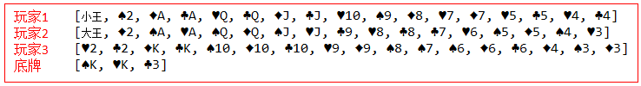

具体规则：

1. 组装54张扑克牌

2. 将54张牌顺序打乱

3. 三个玩家参与游戏，三人交替摸牌，每人17张牌，最后三张留作底牌。

4. 查看三人各自手中的牌（按照牌的大小排序）、底牌

* 手中扑克牌从大到小的摆放顺序：大王,小王,2,A,K,Q,J,10,9,8,7,6,5,4,3

## 案例需求分析

* 准备牌：

完成数字与纸牌的映射关系：

使用双列Map(HashMap)集合，完成一个数字与字符串纸牌的对应关系(相当于一个字典)。

* 洗牌：

通过数字完成洗牌发牌

* 发牌：

将每个人以及底牌设计为ArrayList<String>,将最后3张牌直接存放于底牌，剩余牌通过对3取模依次发牌。

存放的过程中要求数字大小与斗地主规则的大小对应。

将代表不同纸牌的数字分配给不同的玩家与底牌。

* 看牌：

通过Map集合找到对应字符展示。

通过查询纸牌与数字的对应关系，由数字转成纸牌字符串再进行展示。

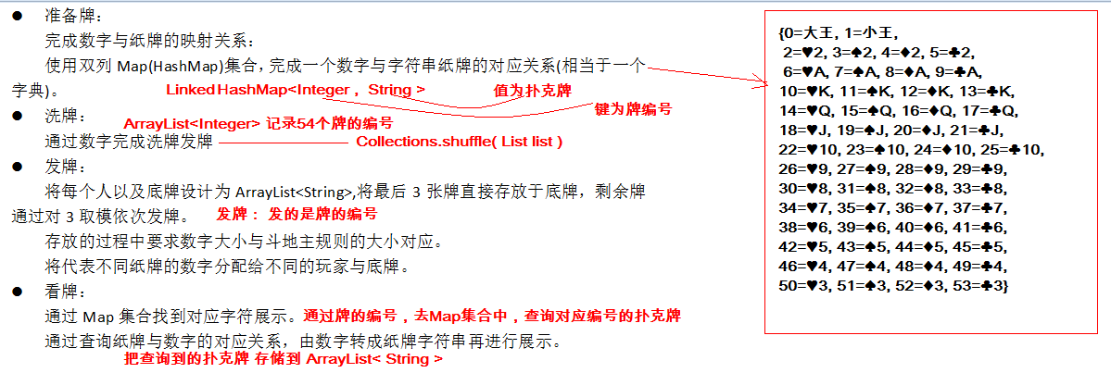

## 实现代码步骤

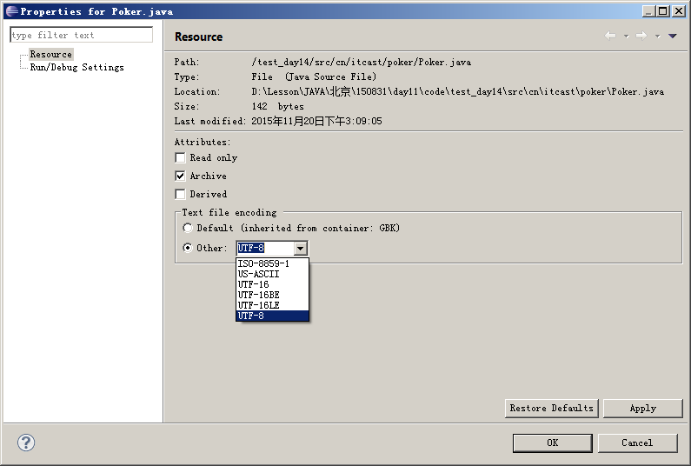

首先，要修改java文件编码，由GBK修改为UTF-8，因为默认的字符编码GBK没有我们要的梅花、方片、黑桃、红桃(♠♥♦♣)等特殊字符。

**import** java.util.ArrayList;

**import** java.util.Collections;

**import** java.util.HashMap;

/*

* 斗地主洗牌发牌排序

*/

**public** **class** Poker {

**public** **static** **void** main(String[] args) {

//准备花色

ArrayList<String> color = **new** ArrayList<String>();

color.add("♠");

color.add("♥");

color.add("♦");

color.add("♣");

//准备数字

ArrayList<String> number = **new** ArrayList<String>();

Collections.*addAll*(number,"3","4","5","6","7","8","9","10","J","Q","K","A","2");

//定义一个map集合：用来将数字与每一张牌进行对应

HashMap<Integer, String> map = **new** HashMap<Integer, String>();

**int** index = 0;

**for** (String thisNumber : number) {

**for** (String thisColor : color) {

map.put(index++, thisColor+thisNumber);

}

}

//加入大小王

map.put(index++, "小☺");

map.put(index++, "大☻");

//一副54张的牌 ArrayList里边为0-53的数的新牌

ArrayList<Integer> cards = **new** ArrayList<Integer>();

**for** (**int** i = 0; i <= 53; i++) {

cards.add(i);

}

//洗牌

Collections.*shuffle*(cards);

//创建三个玩家和底牌

ArrayList<Integer> iPlayer = **new** ArrayList<Integer>();

ArrayList<Integer> iPlayer2 = **new** ArrayList<Integer>();

ArrayList<Integer> iPlayer3 = **new** ArrayList<Integer>();

ArrayList<Integer> itCards = **new** ArrayList<Integer>();

//遍历这副洗好的牌，遍历过程中，将牌发到三个玩家和底牌中

**for** (**int** i = 0; i < cards.size(); i++) {

**if**(i>=51) {

iCards.add(cards.get(i));

} **else** {

**if**(i%3==0) {

iPlayer.add(cards.get(i));

}**else** **if**(i%3==1) {

iPlayer2.add(cards.get(i));

}**else** {

iPlayer3.add(cards.get(i));

}

}

}

//对每个人手中的牌排序

Collections.*sort*(iPlayer);

Collections.*sort*(iPlayer2);

Collections.*sort*(iPlayer3);

//对应数字形式的每个人手中的牌，定义字符串形式的牌

ArrayList<String> sPlayer = **new** ArrayList<String>();

ArrayList<String> sPlayer2 = **new** ArrayList<String>();

ArrayList<String> sPlayer3 = **new** ArrayList<String>();

ArrayList<String> sCards = **new** ArrayList<String>();

**for** (Integer key : iPlayer) {

sPlayer.add(map.get(key));

}

**for** (Integer key : iPlayer2) {

sPlayer2.add(map.get(key));

}

**for** (Integer key : iPlayer3) {

sPlayer3.add(map.get(key));

}

**for** (Integer key : iCards) {

sCards.add(map.get(key));

}

//看牌

System.***out***.println(sPlayer);

System.***out***.println(sPlayer2);

System.***out***.println(sPlayer3);

System.***out***.println(sCards);

}

}

# 总结

## 知识点总结

* Map集合:

map集合中的元素都是成对出现，成对存储的

map集合中的元素都是以一对键和值的形式组成存在的，称为键值对，理解为夫妻对

map集合中的键不能重复存储，值可以重复

map集合中的每一个键 对应着一个值

* + 方法：

V put(K key, V value) 把指定的键与指定的值添加到Map集合中

V remove(Object key) 把指定的键 所对应的键值对元素 在Map集合中删除，返回被删除元素的值

Set<Map.Entry<K,V>> entrySet() 获取到Map集合中所有的键值对对象的集合(Set集合)

V get(Object key) 根据指定的键，在Map集合中获取对应的值

Set<K> keySet() 获取Map集合中所有的键，存储到Set集合中

* Map集合遍历的两种方式
  + 方式1：根据键找值的方式

//a, 获取到Map集合中所有的键，返回对应的Set集合

//b, 遍历键的集合，获取到每一个键

//c, 通过键，找到对应的值

//获取到Map集合中所有的键，返回对应的Set集合

Set<String> keys = map.keySet();

//遍历键的集合，获取到每一个键

for (String key : keys) {

//通过键，找到对应的值

Student s = map.get(key);

System.out.println( key + "..." + s.getName() + "..." + s.getAge() );

}

* + 方式2：根据键值对对象找键和值的方式

//a, 获取Map集合中所有的键值对元素,返回对应的Set集合

//b, 遍历键值对元素集合，获取到每一个键值对元素对象

//c, 通过键值对元素对象，获取对应的键，和对应的值

//获取Map集合中所有的键值对元素,返回对应的Set集合

Set< Map.Entry<String, Student>> entrySet = map.entrySet();

//遍历键值对元素集合，获取到每一个键值对元素对象

for (Map.Entry<String, Student> entry : entrySet) {

//通过键值对元素对象，获取对应的键，和对应的值

//找键

String key = entry.getKey();

//找值

Student s = entry.getValue();

//打印

System.out.println( key+"..."+s.getName()+"..."+s.getAge() );

}

* HashMap:
  + 特点：

是Map集合的子集合

底层采用哈希表结构

HashMap集合中的key不能重复，通过重写hashCode() 与 equals()方法来保证键的唯一。

不能保证元素存与取的顺序完全一致

* LinkedHashMap:
  + 特点：

是HashMap集合的子集合

底层采用哈希表+链表结构

LinkedHashMap集合中的key不能重复，通过重写hashCode() 与 equals()方法来保证键的唯一。

* Collections中的方法：

public static <T> void sort(List<T> list) 排序

public static void shuffle(List<?> list) 集合中的元素存储位置随机打乱